20 декабря.2016 в МАОУ «Киевская СОШ» прошел семинар по теме «Цифровая дидактика в школе». На семинаре выступили: Бердникова Н.М. – методист и учитель географии, Попова Т.И. – учитель начальных классов, Говоруха И.В. – учитель истории, обществознания, ОБЖ.
Бердникова Н.М. – ознакомила учителей с электронными образовательными ресурсами, показала на практике работу виртуальной лаборатории по химии, показала работу с электронным мультимедийным приложением к учебнику по биологии 8 класса.
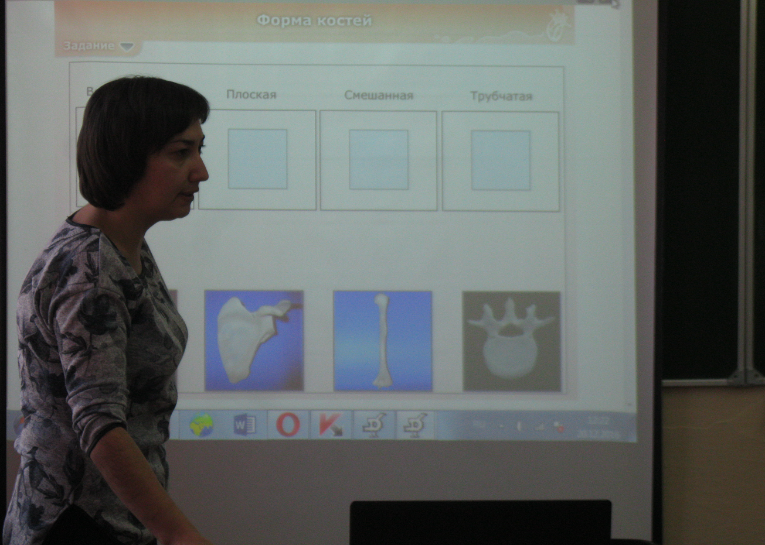
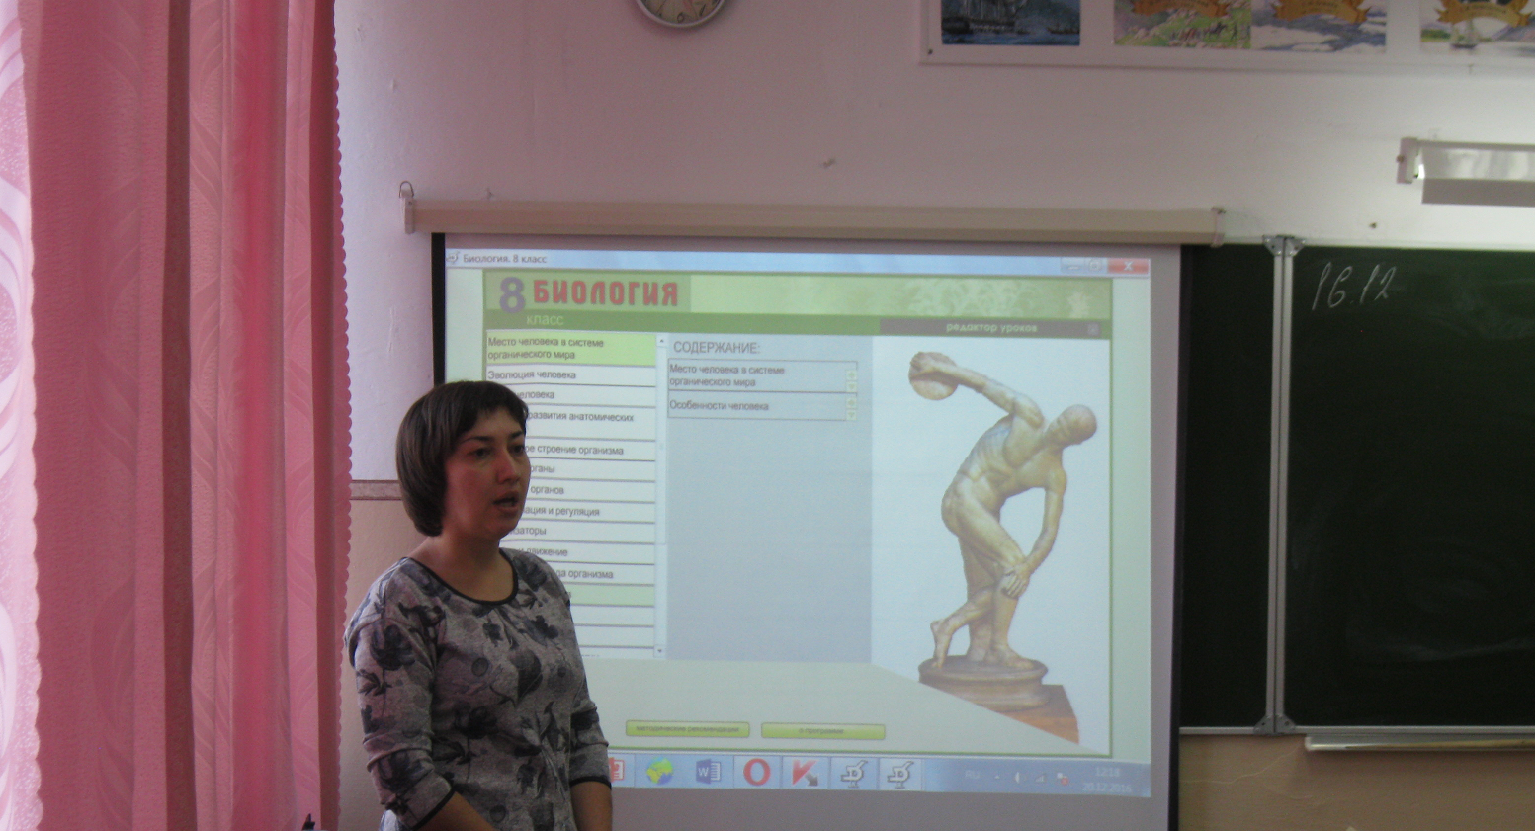

Затем выступила Попова Т.И., которая представила электронные формы учебников и печатных тетрадей по стандартам ФГОС.
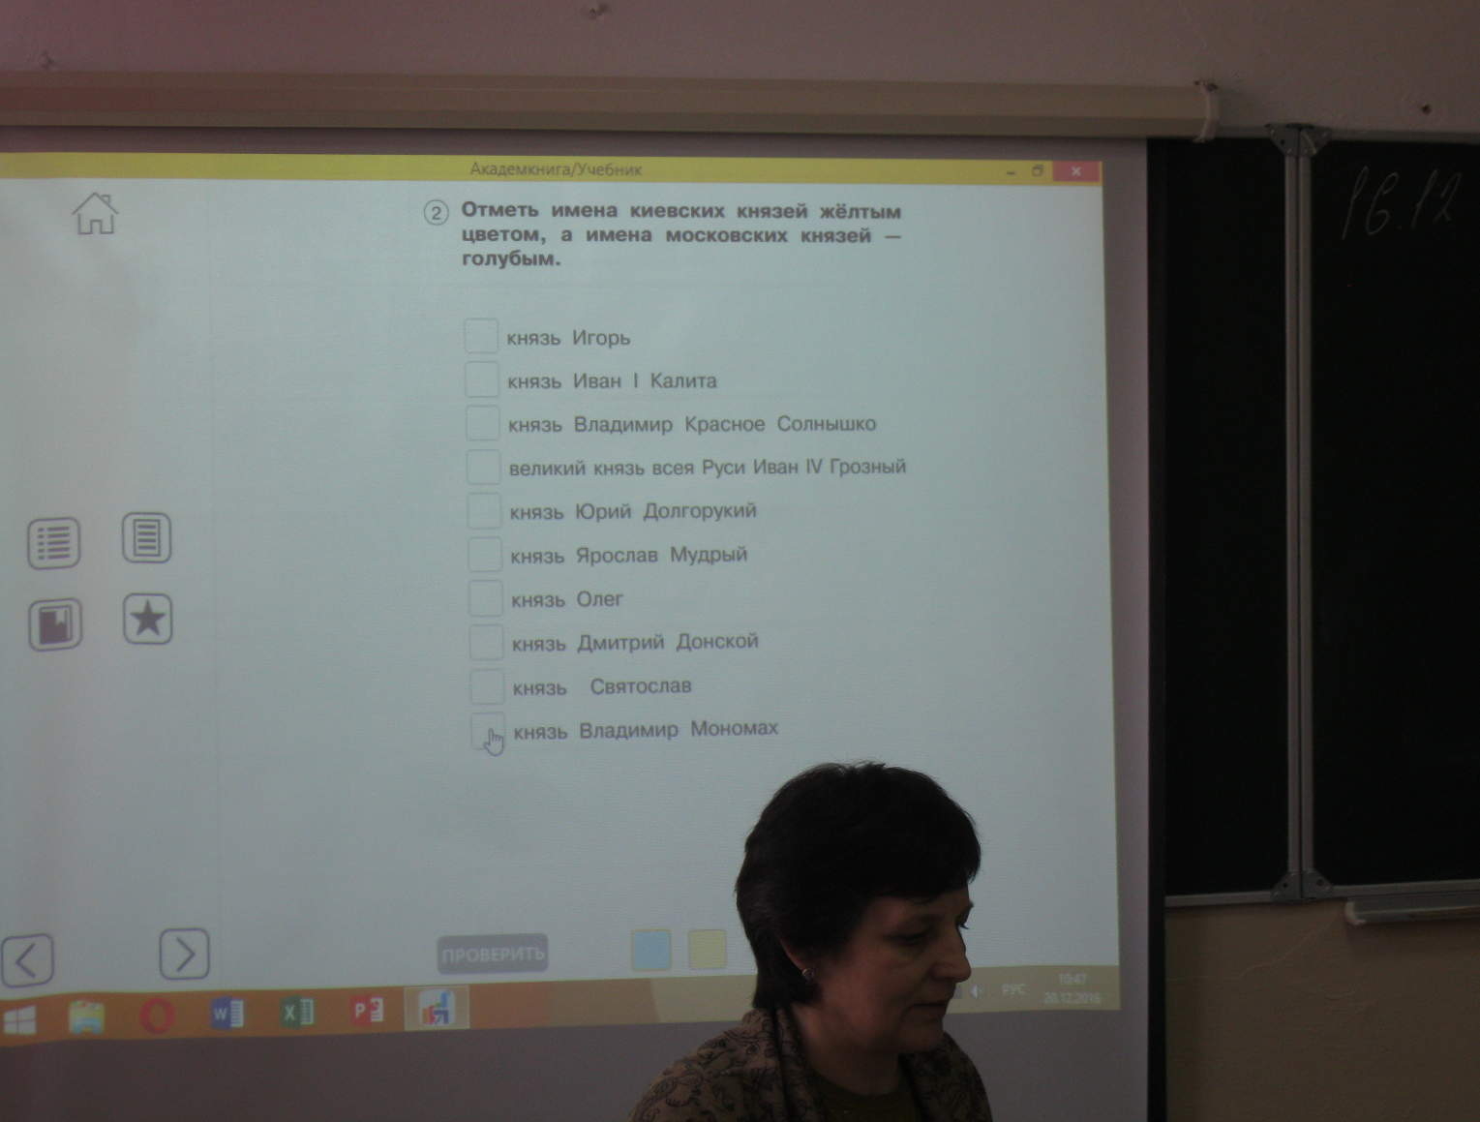
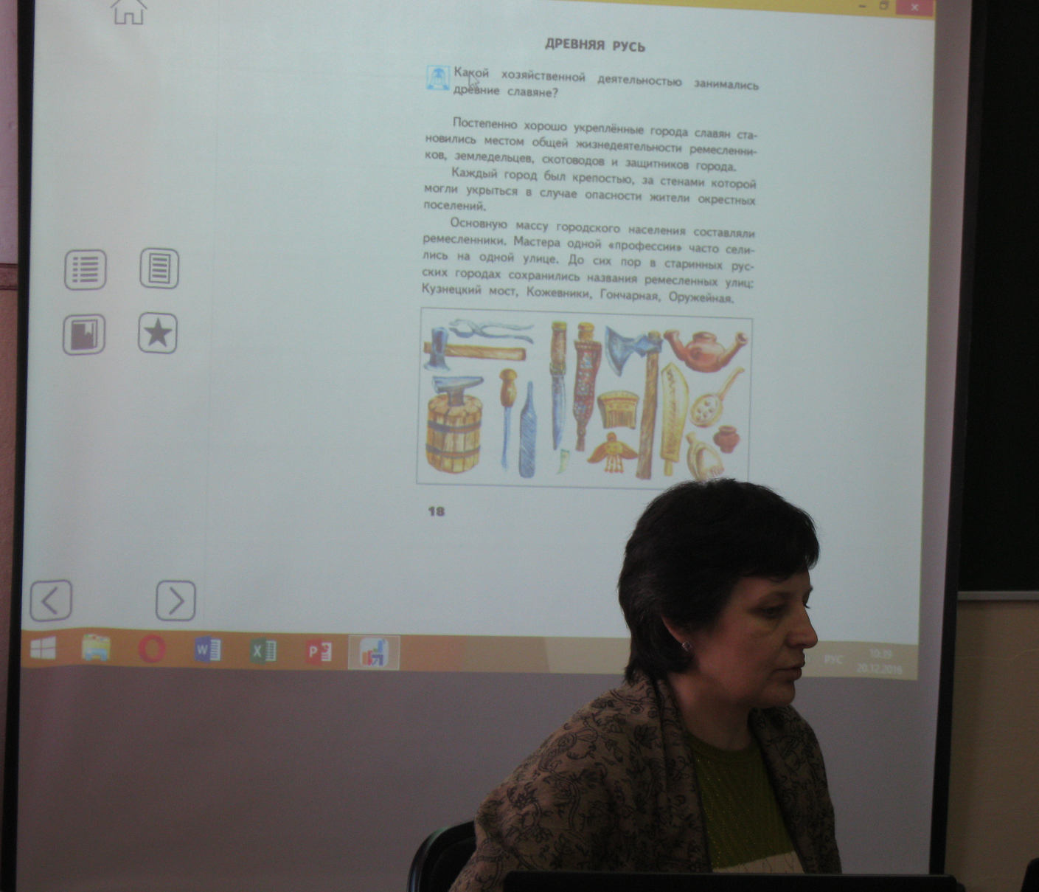

Рассказала структуру данных учебных пособий, показала как применять их на уроке и порекомендовала сайт info@shop-akbooks.ru.
В заключении Говоруха И.В. показал электронные учебные пособия на платформе lecta.ru от издательства Вентана –Граф.
